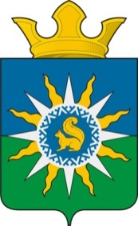
муниципальное образование ПОСЕЛОК ХАНЫМЕЙ
СОБРАНИЕ ДЕПУТАТОВ
3 созыва

Р Е Ш Е Н И Е

21 |  | декабря | 201 | 5 | г. | № | 172 | п. Ханымей

Об утверждении Соглашения «О передаче части полномочий органов местного самоуправления муниципального образования поселок Ханымей органам местного самоуправления муниципального образования Пуровский район»
от 15 декабря 2015 года № 09/105

В соответствии с частью 4 статьи 15 Федерального закона от 6 октября 2003 года № 131-ФЗ "Об общих принципах организации местного самоуправления в Российской Федерации", частью 3 статьи 8 Устава муниципального образования поселок Ханымей, Собранием депутатов муниципального образования поселок Ханымей 3 созыва.

Р Е Ш Е Н О

1. Утвердить прилагаемое Соглашение от 15 декабря 2015 года № 09/105 «О передаче части полномочий органов местного самоуправления муниципального образования поселок Ханымей органам местного самоуправления муниципального образования Пуровский район»
2. Опубликовать настоящее решение в районной общественно-политической газете ″Северный луч″.
3. Настоящее решение вступает в силу с 1 января 2016 года.
4. Контроль за исполнением настоящего решения возложить на заместителя Председателя Собрания депутатов муниципального образования поселок Ханымей 3 созыва Г.А. Литвишко.

Глава муниципального образования
поселок Ханымей А.Е.Лешенко

